**Ngô Vĩnh Đạt**

1. Tạo 1 nhóm làm việc trên trello đặt tên: Lop HoVaTen - Team. Thêm thành viên [diepcd@epu.edu.vn](https://mail.google.com/mail/?view=cm&fs=1&to=diepcd%40epu.edu.vn&authuser=0) vào team.

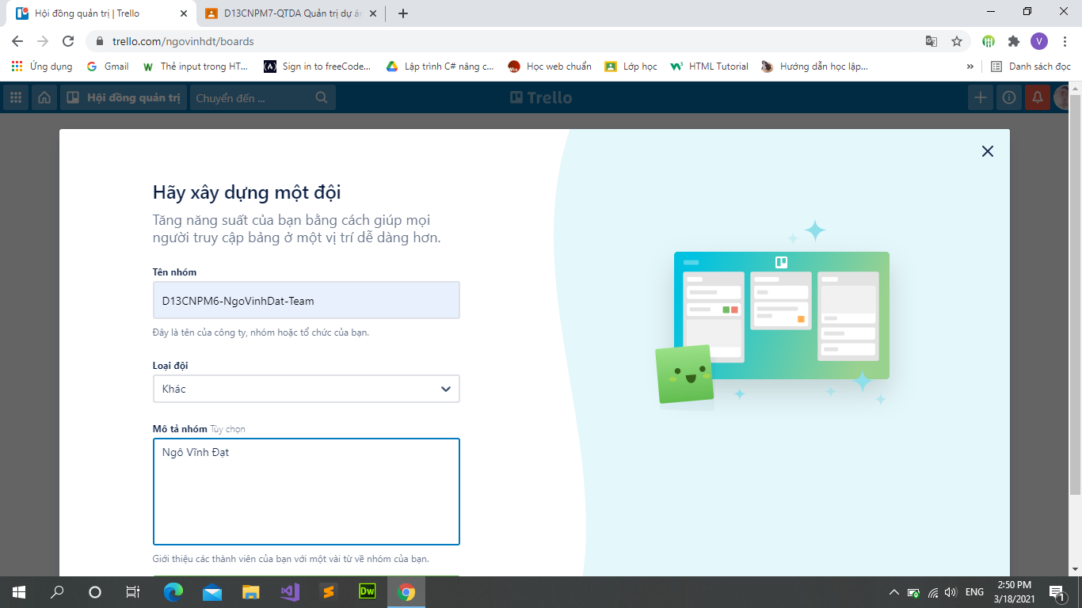

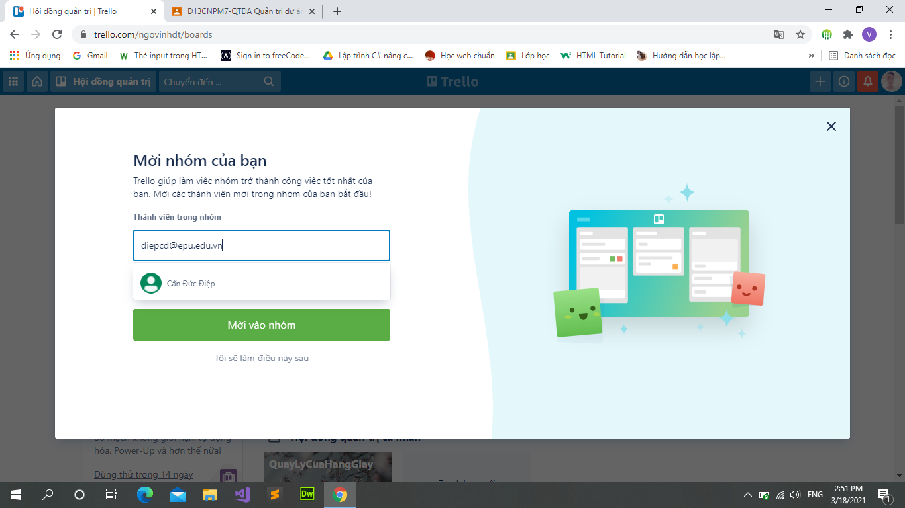

1. Tạo 1 board Trello đặt tên: Lop HoVaTen - Board. Thêm nhóm làm việc tạo ở B1 vào board.

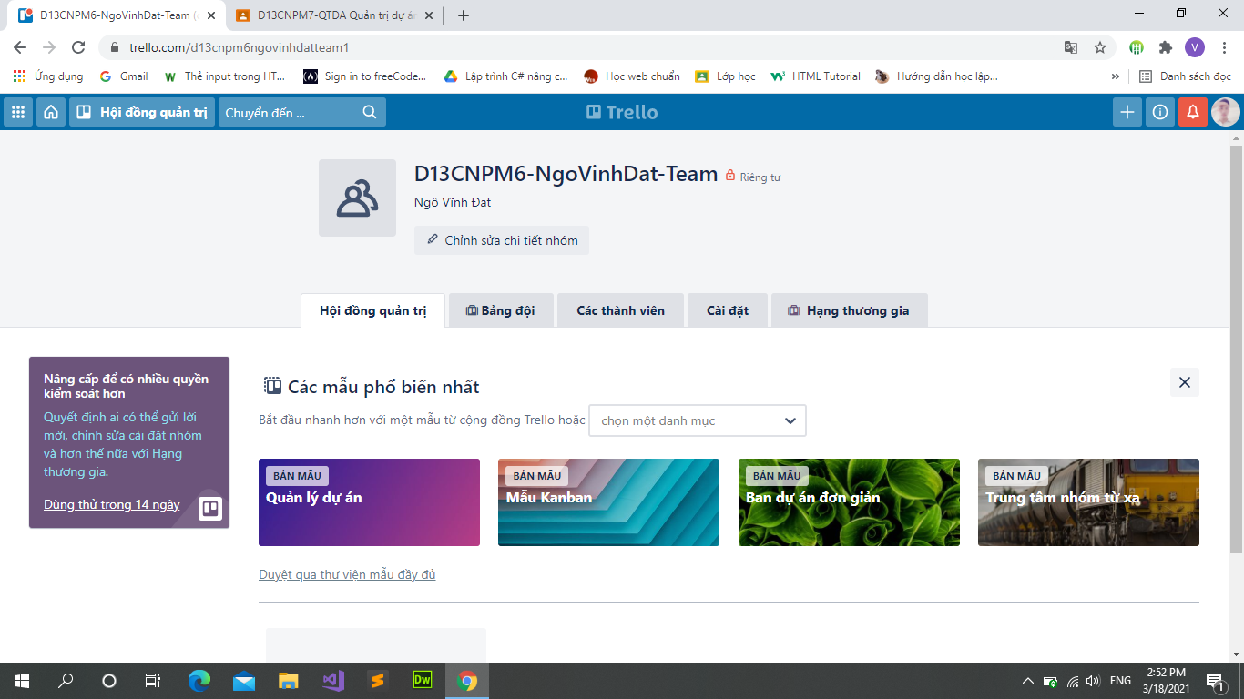

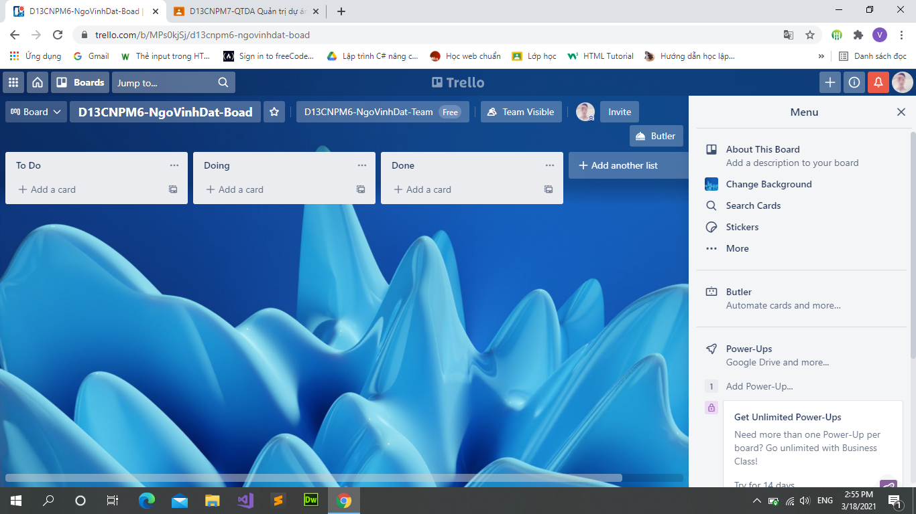

3. Tạo 1 công việc, tự giao cho mình với các thông tin:

